雨课堂在线教育主题培训系列直播课程
为进一步有效防控新型冠状病毒感染的肺炎疫情，多所高校确定2020年春季学期延期开学，同时暂停一切线下培训活动。我们无法像医护人员一样奋战在最前线，但我们可以发挥在线教育的优势，将电脑屏幕当作口罩，用网络进行隔离，通过在线授课模式规避线下课堂带来的疫情传播风险，保障正常的教学秩序与计划。
“不来课堂，课程照上”，学堂在线来护航！
为了帮助教师实现线下授课到线上授课的迁移，自2020年1月30日（正月初六）起，直至疫情结束，学堂在线将为高校推出免费直播课程，课程分为三大模块：
- 技术培训：由雨课堂团队的培训师和从事一线教学的专家通过直播的方式，免费为全国高校教师提供多轮雨课堂培训及互动答疑，让教师快速上手。
- 专家报告：一批拥有丰富雨课堂授课经验的教师通过直播的方式，免费为全国高校教师分享线上授课和混合教学的教学设计与实施经验，打造“掌上培训班”。
- 示范课程：组织一批雨课堂混合式教学专家，开设教学示范课、克隆班，便于全国广大教师能够加入课堂，进行线上观摩学习。
众志成城，学堂在线与全国高校教师心手相连、共渡难关！
课程模块 | 直播时间 | 主题内容 | 授课教师
模块一：  技术应用培训 | 1月30日（正月初六）10:00-11:00 | 技术讲座： 雨课堂的功能、特点及应用 | 熊程程（雨课堂）
 | 1月31日（正月初七）10:00-11:00 | 线上工作坊：如何基于雨课堂进行线上授课（上） | 熊程程（雨课堂）
 | 2月1日（正月初八）10:00-11:00 | 线上工作坊：如何基于雨课堂进行线上授课（下） | 熊程程（雨课堂）
 | 2月2日（正月初九）10:00-11:00 | 线上工作坊：基于‘雨课堂’开展线上授课的智慧教学设计（上） | 葛玉敏  （华北电力大学电气工程学院电路分析基础课程负责人）
 | 2月3日（正月初十）10:00-11:00 | 线上工作坊：基于‘雨课堂’开展线上授课的智慧教学设计（中） | 葛玉敏  （华北电力大学电气工程学院电路分析基础课程负责人）
 | 2月4日（正月十一）10:00-11:00 | 线上工作坊：基于‘雨课堂’开展线上授课的智慧教学设计（下） | 葛玉敏  （华北电力大学电气工程学院电路分析基础课程负责人）
 | 2月5日（正月十二）10:00-11:00 | 互动答疑：基于雨课堂开展在线授课 | 熊程程（雨课堂）
模块二：  教学模式分享 | 2月6日（正月十三）10:00-11:00 | 教学案例：如何开启并实践智慧教学 | 杨芳  （清华大学语言教学中心副教授，两届国家精品在线开放课程获奖教师）
 | 2月7日（正月十四）10:00-11:00 | 教学案例：互联网时代医学课程智慧教学创新实践 | 王大亮  （清华大学医学院基础医学系副教授）
 | 2月8日（正月十五）10:00-11:00 | 教学案例：互联网＋教育背景下的课堂教学革命 | 王璐  （延安大学医学院副院长）
 | 2月9日（正月十六）10:00-11:00 | 教学案例：雨课堂智慧教学课程设计经验分享 | 卢晓云  （西安交通大学生命科学与技术学院生物工程系教授）
 | 2月10日（正月十七）10:00-11:00 | 教学案例：基于雨课堂的PBL教学实践 | 李颖  （广东医科大学护理学院副教授）
 | 2月11日（正月十八）10:00-11:00 | 教学案例：基于雨课堂智慧教学工具开展混合式教学 | 杨桂娣  （福建农林大学生命科学学院化学生物系主任、教授，国家精品在线开放课程获奖教师）
 | 2月12日（正月十九）10:00-11:00 | 教学案例：以学生为中心的混合式教学——小班翻转课堂教学设计思路与实践 | 朱桂萍  （北京市教学名师，清华大学电机系教授、副系主任，首届国家精品在线开放课程获奖教师）
 | 2月13日（正月二十）10:00-11:00 | 教学案例：雨课堂远程教学的探索与实践 | 张静  （长江大学副教授，物理教育研究所所长，湖北省青年教学能手）
 | 2月14日（正月二十一）10:00-11:00 | 教学案例： 改造教学形态——开展SPOC与翻转课堂结合的混合式教学实践与心得 | 周加贝  （四川大学化学工程学院讲师，曾获得十佳青年教师、校探究式-小班化竞赛工科第一名、四川大学“五粮春青年教师优秀教学奖”）
 | 2月15日（正月二十二）10:00-11:00 | 教学案例：教育信息技术与教育教学的深度融合——雨课堂预习复习模块的设计与实施、雨课堂用于大容量班级混合式教学的关键问题 | 于歆杰  （北京市教学名师，清华大学电机系教授、党委书记，清华大学首届“新百年教学成果奖”、清华大学标杆课获奖教师，首届国家精品在线开放课程获奖教师）
 | 2月16日（正月二十三）10:00-11:00 | 教学案例：混合式教学设计与应用 | 姚闽娜  （福建农林大学食品科学学院副教授）
 | 2月17日（正月二十四）10:00-11:00 | 教学案例：数字时代的颠覆式教学——基于雨课堂实现异地教学经验分享 | 李自豪  （香港演艺学院教学副院长）
 | 2月18日（正月二十五）10:00-11:00 | 教学案例：主动拥抱 倒逼教改——翻转课堂从理论到实践 | 郭建鹏  （厦门大学教育研究院教授、教育心理研究所所长）
 | 2月19日（正月二十六）10:00-11:00 | 教学案例：信息化教学提升职教课程效果 | 向秀清  （四川护理职业学院护理系特色护理教研室主任）
 | 2月20日（正月二十七）10:00-11:00 | 互动答疑：基于雨课堂开展远程教学 | 熊程程（雨课堂）
模块三：  教学示范课 | 2月21日（正月二十八）10:00-11:00 | 示范课：《旋光异构》 | 曹敏惠  （华中农业大学理学院副教授，首批国家精品在线开放课程获奖教师）
 | 2月22日（正月二十九）10:00-11:00 | 案例分析：“翻转课堂”助力打造“混合式金课” | 曹敏惠  （华中农业大学理学院副教授，首批国家精品在线开放课程获奖教师）
 | 2月23日（二月初一）10:00-11:00 | 示范课：《电路原理》 | 陈燕秀  （贵州理工学院电气与信息工程学院教授，全国优秀教师、贵州理工学院首届教学名师，省双一流课程《电路原理》课程负责人）
 | 2月24日（二月初二）10:00-11:00 | 案例分析：如何利用慕课资源开展混合式教学 | 陈燕秀  （贵州理工学院电气与信息工程学院教授，全国优秀教师、贵州理工学院首届教学名师，省双一流课程《电路原理》课程负责人）
 | 2月25日（二月初三）10:00-11:00 | 示范课：《组合数学》 | 马昱春  （清华大学计算机系副教授，首届国家精品在线开放课程获奖教师）
 | 2月26日（二月初四）10:00-11:00 | 案例分析：混合式教学理念、课堂实践的瓶颈对策及课程设计方法 | 马昱春  （清华大学计算机系副教授，首届国家精品在线开放课程获奖教师）
 | 2月27日（二月初五）10:00-11:00 | 示范课：《运筹学》 | 马乐  （重庆大学自动化学院，首届重庆市普通本科院校青年教师教学技能竞赛一等奖，第二届全国高校青年教师教学竞赛自然科学应用学科组二等奖，重庆大学第三届青年教师教学基本功比赛一等奖获得者）
 | 2月28日（二月初六）10:00-11:00 | 案例分析：创新课堂教学，推动课堂革命 | 马乐  （重庆大学自动化学院，首届重庆市普通本科院校青年教师教学技能竞赛一等奖，第二届全国高校青年教师教学竞赛自然科学应用学科组二等奖，重庆大学第三届青年教师教学基本功比赛一等奖获得者）
 | 2月29日（二月初七）10:00-11:00 | 互动答疑：基于雨课堂开展远程教学 | 熊程程（雨课堂）
 | …… | …… | ……
备注：以上培训课程将持续更新，最终课程以实际安排为准，敬请关注“慕华教育研究院”微信公众号或添加助教微信。

现在加入班级，一同开启“在线授课”学习之旅~
1、打开手机微信扫描以下二维码加入雨课堂班级，足不出户免费学习所有培训课程
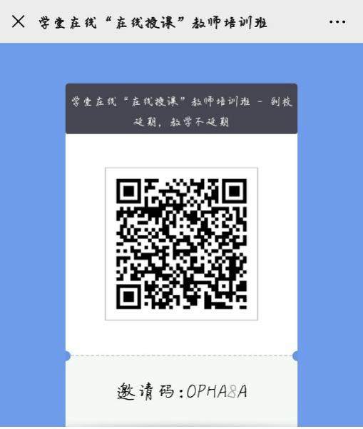
2、全程助教答疑，随时随地解决您的问题

助教：熊老师 助教：冯老师 助教：沈老师 助教：关老师

